**РОССИЙСКИЙ УНИВЕРСИТЕТ ДРУЖБЫ НАРОДОВ**

**имени Патриса Лумумбы**

**Факультет физико-математических и естественных наук**

**ОТЧЕТ**

**ПО ЛАБОРАТОРНОЙ РАБОТЕ № 2**

*дисциплина: Научное программирование*

Студент: Асеева Яна Олеговна

Группа: НПМмд-02-23

**МОСКВА**

2023 г.

**Цель работы**

# Научиться оформлять отчёты с помощью легковесного языка разметки Markdown.

# Ход работы

Регистрируюсь на GitHub.

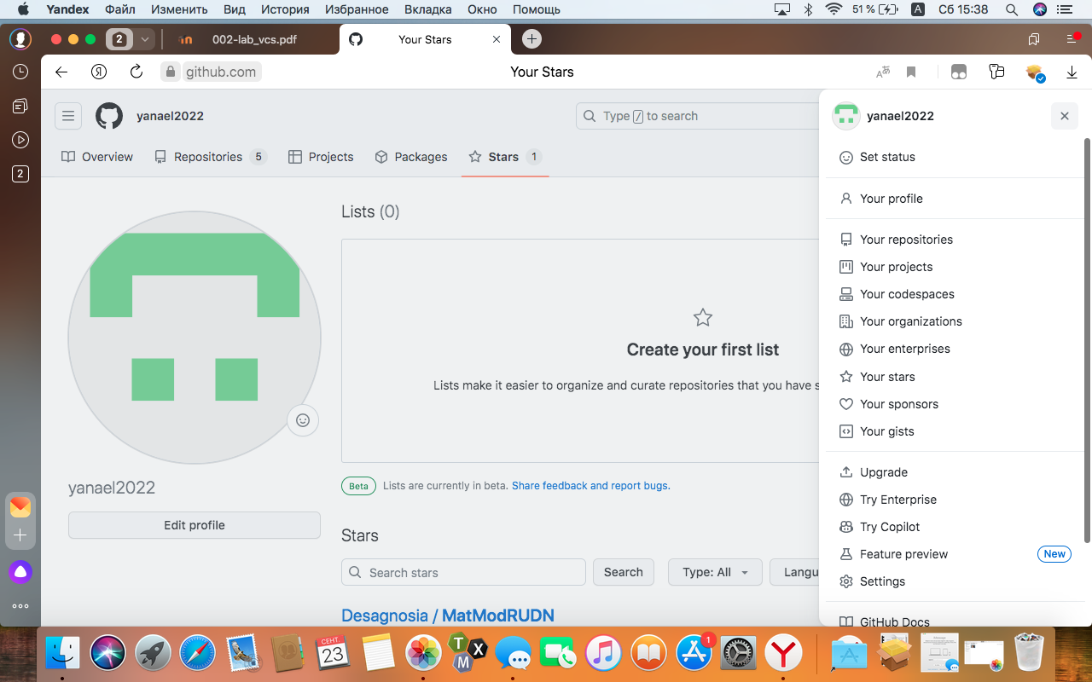

Создаю репозиторий по шаблону.

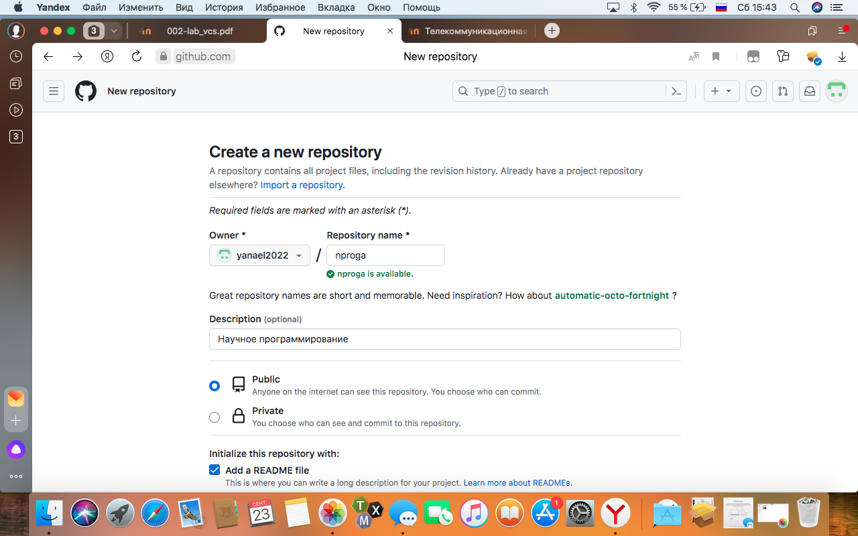

Произвожу базовую настройку git.

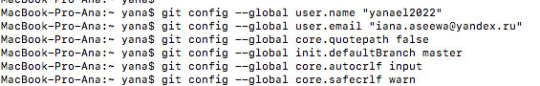

Создаю ключи и добавляю в GitHub.

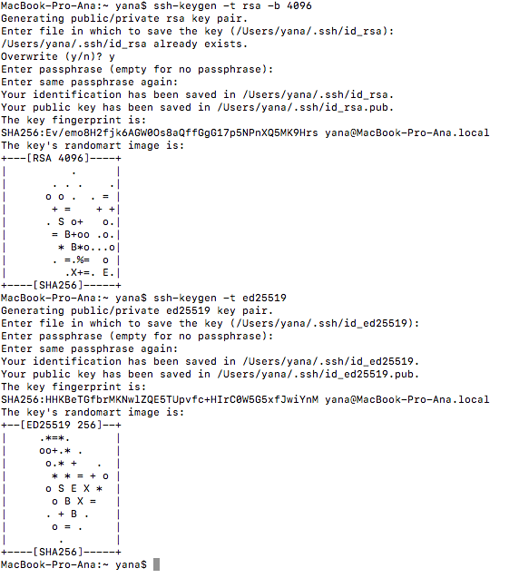

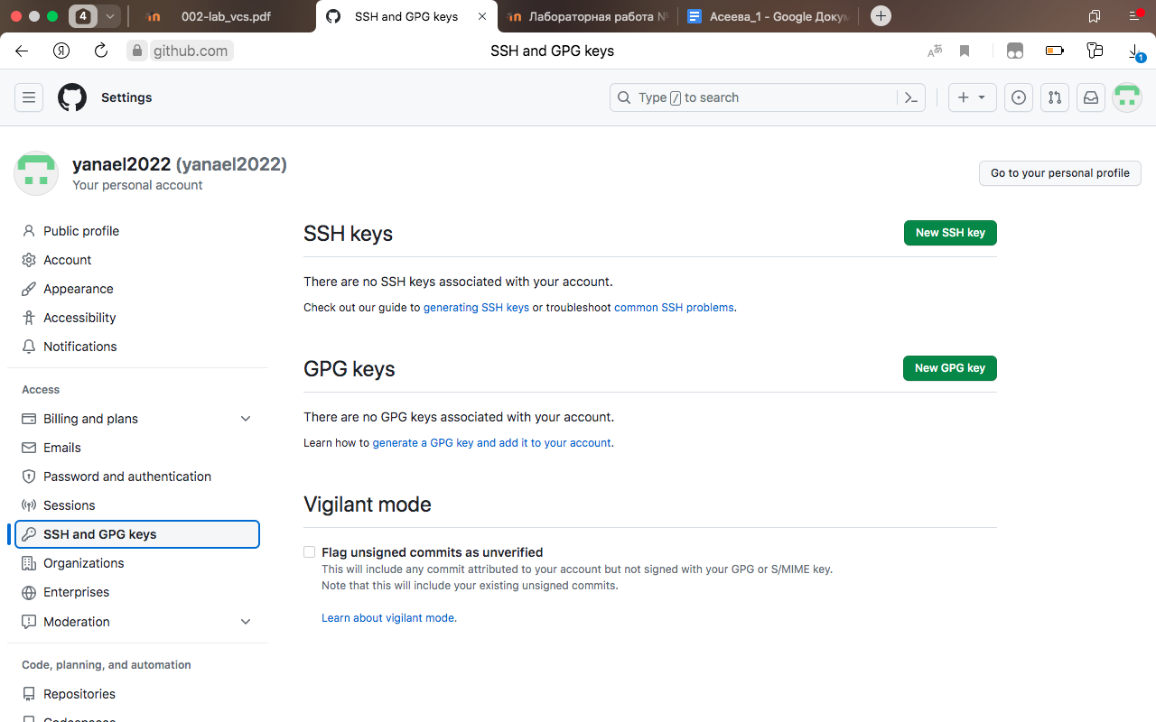

Создаю рабочий каталог и клонирую туда репозиторий с GitHub, создаю курс, настраиваю каталог курса и отправляю в GitHub.



**Вывод**:

В ходе выполнения работы я научилась оформлять отчёты с помощью легковесного языка разметки Markdown.